ものの見えかた・見せかた
コンピュータを利用する分野の1つにアートやデザインの分野があります。しかし、コンピュータさえ使えればなんでもデキルという訳ではなく、伝えたいことを適切に伝えるための知識・表現力を身につけ、理解していなければなりません。そこで今回、その基礎として、ものの適切な造形表現の方法を心理的な観点から体験・学習します。

①図と地
図：
地：

■ルビンの壷
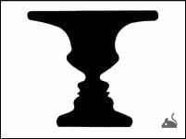
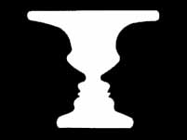

出典：「１」サイトより
■婦人と老婆 ■生命
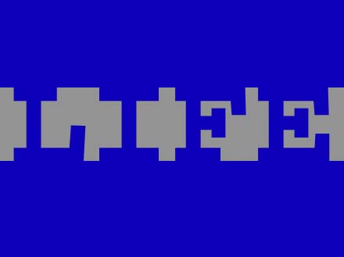
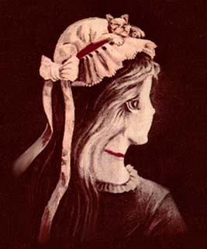

出典：「２」サイトより
出典：「２」サイトより

参考サイト
[１] Interior Zukan
http://www2.green.gr.jp/zukan/sh_design.htm
[２] Illusion Forum
http://www.brl.ntt.co.jp/IllusionForum/basics/art/

②まとまり
まとまり：

★（ ）の要因 ★（ ）の要因
■■■■■■■■■■■
■■■■■◆■■■■■
■■■■◆◆◆■■■■
■■■◆◆◆◆◆■■■
■■■■◆◆◆■■■■
■■■◆◆◆◆◆■■■
■■◆◆◆◆◆◆◆■■
■◆◆◆◆◆◆◆◆◆■
■■■■◆◆◆■■■■
■■■■◆◆◆■■■■
■■■■■■■■■■■

● ● ● ● ● ● ● ● ● ●

●● ●● ●● ●● ●●

★（ ）の要因 ★（ ）の要因

][ ][ ][ ][ ][ ][ ][ ][ ][ ][

★（ ）の要因
参考：「３」サイトより

参考：「３」サイトより

参考文献
[３]丸山欣也 1996 基礎心理学通論 福村出版株式会社 p.55,56

③錯視
錯視：
▲（ ）錯視 ▲（ ）錯視

▲（ ）錯視 ▲（ ）錯視
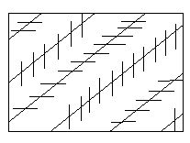
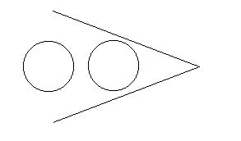

出典：「４」サイトより
出典：「４」サイトより

▲（ ）錯視

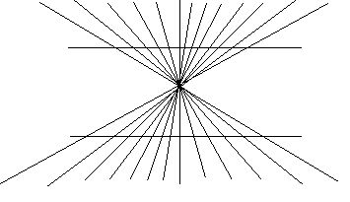

出典：「４」サイトより

参考サイト：
[４] 認知科学
http://isweb18.infoseek.co.jp/play/tomocyuu/ninti/sakusi/sakusi.htm
④色
◆（ ）の三原色 ◆（ ）の三原色
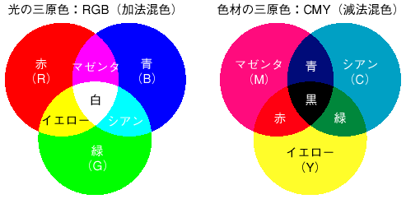

出典：「５」サイトより

参考サイト：
[５]色の三原色とRGB値
http://www.linkclub.or.jp/~ksato/homepage&net/hp&net_jyouhou/sangensyoku.html

